О внесении изменений и дополнений в приказ Министра образования и науки Республики Казахстан от 19 марта 2014 года № 83 "Об утверждении регламентов государственных услуг по вопросам присуждения международной стипендии "Болашак"
Утративший силу
Приказ Министра образования и науки Республики Казахстан от 25 июня 2014 года № 245. Зарегистрирован в Министерстве юстиции Республики Казахстан 25 июля 2014 года № 9629. Утратил силу приказом Министра образования и науки Республики Казахстан от 1 июня 2015 года № 346
Сноска. Утратил силу приказом Министра образования и науки РК от 01.06.2015 № 346 (вводится в действие по истечении десяти календарных дней после дня его первого официального опубликования).
В соответствии с пунктом 1 статьи 16 Закона Республики Казахстан от 15 апреля 2013 года «О государственных услугах» ПРИКАЗЫВАЮ:
1. Внести в приказ Министра образования и науки Республики Казахстан от 19 марта 2014 года № 83 «Об утверждении регламентов государственных услуг по вопросам присуждения международной стипендии «Болашак» (зарегистрирован в Реестре государственной регистрации нормативных правовых актов под № 9362, опубликован от 7 июня 2014 года в газете «Казахстанская правда» № 111, (27732) следующие изменения и дополнения:
подпункты 5), 6) и 7) пункта 1 изложить в следующей редакции:
«5) регламент государственной услуги «Авансирование стипендиатов международной стипендии «Болашак» согласно приложению 5 к настоящему приказу;
6) регламент государственной услуги «Выдача договора залога недвижимого имущества, предоставленного в качестве обеспечения исполнения обязательств стипендиатов международной стипендии «Болашак» согласно приложению 6 к настоящему приказу;
7) регламент государственной услуги «Выдача уведомления о прекращении залога с недвижимого имущества при исполнении обязательств стипендиатом международной стипендии «Болашак» согласно приложению 7 к настоящему приказу.»;
в Регламенте государственной услуги «Прием документов для участия в конкурсе на присуждение международной стипендии «Болашак», утвержденного указанным приказом:
наименование главы 2 изложить в следующей редакции:
«2. Описание порядка действий структурных подразделений (работников) услугодателя в процессе оказания государственной услуги»;
часть первую пункта 5 изложить в следующей редакции:
«5. Содержание каждой процедуры (действия), входящих в состав процесса оказания государственной услуги, длительность выполнения:»;
пункт 6 изложить в следующей редакции:
«6. Результат процедуры (действия) по оказанию государственной услуги, который служит основанием для начала выполнения следующей процедуры (действия):
1) прием документов для получения государственной услуги;
2) подготовка расписки о допуске к участию в конкурсе или о направлении документов для рассмотрения в индивидуальном порядке в рабочий орган Республиканской комиссии по подготовке кадров за рубежом которым является Министерство;
3) выдача расписки о допуске к участию в конкурсе или о направлении документов для рассмотрения в индивидуальном порядке в рабочий орган Республиканской комиссии по подготовке кадров за рубежом которым является Министерство.
Описание последовательности процедур (действий) между структурными подразделениями (работниками) указаны в приложении 1 к настоящему регламенту.»;
наименование главы 3 изложить в следующей редакции:
«3. Описание порядка взаимодействия с центром обслуживания населения и (или) иными услугодателями, а также порядка использования информационных систем в процессе оказания государственной услуги»;
часть вторую пункта 8 изложить в следующей редакции:
«Пошаговые действия и решения через ЦОН (диаграмма № 1) приведены в приложении 2 к настоящему Регламенту:»;
пункт 9 изложить в следующей редакции:
«9. Описание порядка обращения и последовательности процедур (действий) услугодателя и услугополучателя при оказании государственной услуги через портал:
1) услугополучатель осуществляет регистрацию на портале с помощью своего регистрационного свидетельства электронной цифровой подписи (далее – ЭЦП), которое хранится в интернет-браузере компьютера получателя;
2) процесс 1 – прикрепление в интернет-браузер компьютера услугополучателя регистрационного свидетельства ЭЦП, процесс ввода получателем пароля на портал для получения государственной услуги;
3) условие 1 – проверка на портале подлинности данных о зарегистрированном получателе через логин (ИИН/БИН) и пароль;
4) процесс 2 – формирование порталом сообщения об отказе в авторизации в связи с имеющимися нарушениями в документах услугополучателя;
5) процесс 3 – выбор услугополучателем на портале в разделе «Образование», вывод на экран формы запроса для оказания услуги и заполнение услугополучателем формы (ввод данных) с учетом ее структуры и форматных требований, прикреплением к форме запроса необходимых документов в электронном виде;
6) процесс 4 – выбор услугополучателем регистрационного свидетельства ЭЦП для удостоверения (подписания) запроса;
7) условие 2 – проверка на портале срока действия регистрационного свидетельства ЭЦП и отсутствия в списке отозванных (аннулированных) регистрационных свидетельств, а также соответствия идентификационных данных между ИИН/БИН указанным в запросе, и ИИН/БИН указанным в регистрационном свидетельстве ЭЦП);
8) процесс 5 – формирование сообщения об отказе в запрашиваемой услуге в связи с неподтверждением подлинности ЭЦП услугополучателя;
9) процесс 6 – удостоверение (подписание) посредством ЭЦП получателя заполненной формы (введенных данных) запроса на оказание услуги;
10) процесс 7 – получение результата оказания государственной услуги через (два) рабочих дня в разделе «Личный кабинет»/«История получения услуг».
Пошаговые действия и решения через портал (диаграмма № 2) приведены в приложении 2 к настоящему Регламенту.»;
дополнить пунктом 9-1 следующего содержания:
«9-1. Подробное описание последовательности процедур (действий), взаимодействий структурных подразделений (работников) услугодателя в процессе оказания государственной услуги, а также описание порядка взаимодействия с иными услугодателями и (или) центром обслуживания населения и порядка использования информационных систем в процессе оказания государственной услуги отражается в справочнике бизнес-процессов оказания государственной услуги согласно приложению 3 к настоящему Регламенту.»;
наименование приложения 1 изложить в следующей редакции:
«Описание последовательности процедур (действий) между структурными подразделениями (работниками)»;
приложение 2 к Регламенту изложить в новой редакции согласно приложению 1 к настоящему приказу;
дополнить указанный Регламент приложением 3 согласно приложению 2 к настоящему приказу;
в Регламенте государственной услуги «Выдача справки о статусе стипендиата международной стипендии «Болашак», утвержденного указанным приказом:
пункт 8 изложить в следующей редакции:
«8. Описание последовательности процедур (действий) между структурными подразделениями отражено в приложении 2 к настоящему регламенту.
Подробное описание последовательности процедур (действий), взаимодействий структурных подразделений (работников) услугодателя в процессе оказания государственной услуги, отражается в справочнике бизнес-процессов оказания государственной услуги согласно приложению 3 к настоящему Регламенту.»;
дополнить указанный Регламент приложением 3 согласно приложению 3 к настоящему приказу;
в Регламенте государственной услуги «Предоставление гарантийного письма для выезжающих на обучение в качестве стипендиата международной стипендии «Болашак», утвержденного указанным приказом:
главу 3 изложить в следующей редакции:
«3. Описание порядка взаимодействия структурных подразделений (работников) услугодателя в процессе оказания государственной услуги.
7. В процессе оказания государственной услуги участвуют следующие подразделения услугодателя:
1) канцелярия;
2) подразделение по организации обучения за рубежом (ПООР);
3) руководство.
8. Прием и регистрация заявления для оказания государственной услуги осуществляется сотрудником канцелярии услугодателя. После регистрации заявления с присвоением входящего номера, заявление с прилагаемыми документами передаются на рассмотрение в ПООР – 1 (один) рабочий день.
9. ПООР проверяет (обработка) представленные документы в соответствий с процедурой 2 пункта 5 настоящего регламента – 4 (четыре) рабочих дней.
10. По итогам рассмотрения ПООР оформляет гарантийное письмо и вносит руководству на подпись – 4 (четыре) рабочих дня.
11. Подписанное гарантийное письмо выдается канцелярией услугополучателю нарочно либо отправляется по почте/по электронной почте – 1 (один) рабочий день.
12. Описание последовательности процедур (действий) между структурными подразделениями отражено в приложении 2 к настоящему регламенту.»;
дополнить пунктом 12-1 следующего содержания:
«12-1. Подробное описание последовательности процедур (действий), взаимодействий структурных подразделений (работников) услугодателя в процессе оказания государственной услуги, отражается в справочнике бизнес-процессов оказания государственной услуги согласно приложению 3 к настоящему Регламенту.»;
дополнить указанный Регламент приложением 3 согласно приложению 4 к настоящему приказу;
в Регламенте государственной услуги «Возмещение расходов стипендиатам международной стипендии «Болашак», утвержденного указанным приказом:
пункт 9 изложить в следующей редакции:
«9. Описание последовательности процедур (действий) между структурными подразделениями отражено в приложении 2 к настоящему регламенту.
Подробное описание последовательности процедур (действий), взаимодействий структурных подразделений (работников) услугодателя в процессе оказания государственной услуги, отражается в справочнике бизнес-процессов оказания государственной услуги согласно приложению 3 к настоящему Регламенту.»;
дополнить указанный Регламент приложением 3 согласно приложению 5 к настоящему приказу;
наименование приложения 1 изложить в следующей редакции:
«Процесс оказания государственной услуги;
наименование приложения 2 изложить в следующей редакции:
«Описание последовательности процедур (действий) между структурными подразделениями»;
в Регламенте государственной услуги «Авансирование стипендиатов международной стипендии «Болашак», утвержденного указанным приказом:
дополнить пунктом 9-1 следующего содержания:
«9-1. Подробное описание последовательности процедур (действий), взаимодействий структурных подразделений (работников) услугодателя в процессе оказания государственной услуги, отражается в справочнике бизнес-процессов оказания государственной услуги согласно приложению 3 к настоящему Регламенту.»;
дополнить указанный Регламент приложением 3 согласно приложению 6 к настоящему приказу;
наименование приложения 1 изложить в следующей редакции:
«Процесс оказания государственной услуги;
наименование приложения 2 изложить в следующей редакции:
«Описание последовательности процедур (действий) между структурными подразделениями»;
в Регламенте государственной услуги «Выдача договора залога недвижимого имущества, предоставленного в качестве обеспечения исполнения обязательств стипендиатов международной стипендии «Болашак», утвержденного указанным приказом:
пункт 8 изложить в следующей редакции:
«8. Описание последовательности процедур (действий) между структурными подразделениями отражено в приложении 2 к настоящему приказу.
Подробное описание последовательности процедур (действий), взаимодействий структурных подразделений (работников) услугодателя в процессе оказания государственной услуги, отражается в справочнике бизнес-процессов оказания государственной услуги согласно приложению 3 к настоящему Регламенту.»;
дополнить указанный Регламент приложением 3 согласно приложению 7 к настоящему приказу;
наименование приложения 1 изложить в следующей редакции:
«Процесс оказания государственной услуги;
в Регламенте государственной услуги «Выдача уведомления о прекращении залога с недвижимого имущества при исполнении обязательств стипендиатом международной стипендии «Болашак», утвержденного указанным приказом:
пункт 8 изложить в следующей редакции:
«8. Описание последовательности процедур (действий) между структурными подразделениями отражено в приложении 2 к настоящему приказу.
Подробное описание последовательности процедур (действий), взаимодействий структурных подразделений (работников) услугодателя в процессе оказания государственной услуги, отражается в справочнике бизнес-процессов оказания государственной услуги согласно приложению 3 к настоящему Регламенту.»;
дополнить указанный Регламент приложением 3 согласно приложению 8 к настоящему приказу;
наименование приложения 2 изложить в следующей редакции:
«Описание последовательности процедур (действий) между структурными подразделениями»;
2. Признать утратившим силу приказ Министра образование и науки Республики Казахстан от 28 сентября 2012 года № 447 «Об утверждении регламента электронной государственной услуги «Прием документов для участия в конкурсе на присуждение международной стипендии Президента Республики Казахстан «Болашак» (зарегистрирован в Реестре государственной регистрации нормативных правовых актов под № 8038, опубликован в газете «Казахстанская правда» от 28 ноября 2012 года № 412-413, (27231-27232), от 29 ноября 2014 года № 414-415, (27233-27234).
3. Департаменту высшего, послевузовского образования и международного сотрудничества (Шаймарданов Ж.К.) обеспечить:
1) в установленном порядке государственную регистрацию настоящего приказа в Министерстве юстиции Республики Казахстан;
2) после государственной регистрации настоящего приказа в Министерстве юстиции Республики Казахстан его направление на официальное опубликование в средствах массовой информации и в информационно-правовой системе «Әділет».
3) размещение настоящего приказа на официальном интернет-ресурсе Министерства образования и науки Республики Казахстан.
4. Контроль за исполнением настоящего приказа возложить на вице-министра образования и науки Республики Казахстан Балыкбаева Т. О.
5. Настоящий приказ вводится в действие по истечении десяти календарных дней после дня его первого официального опубликования.
Министр А. Саринжипов
Приложение 1
к приказу Министра образования
и науки Республики Казахстан
от 25 июня 2014 года № 245
Приложение 2
к регламенту государственной
услуги «Прием документов для
участия в конкурсе на
присуждение международной
стипендии «Болашак»
Пошаговые действия и решения через ЦОН (диаграмма № 1)
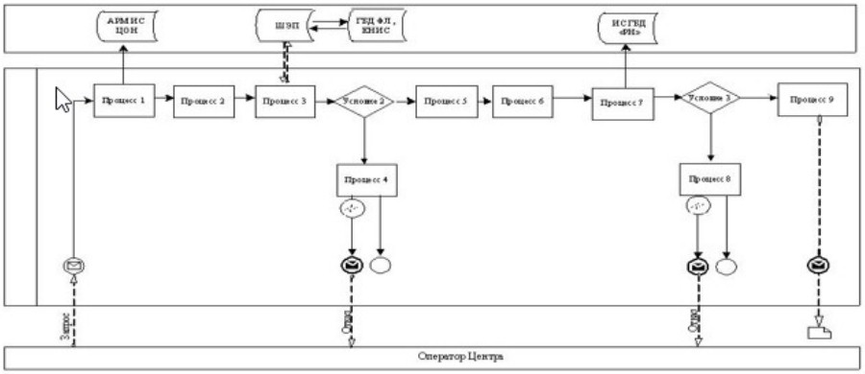
Пошаговые действия и решения через портал (диаграмма № 2)
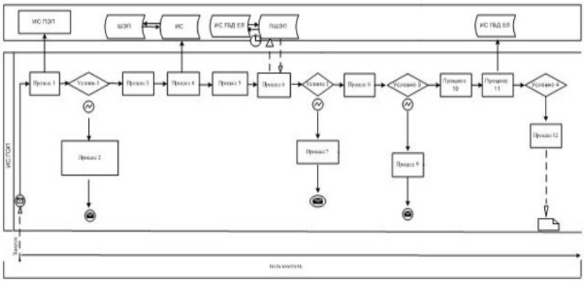
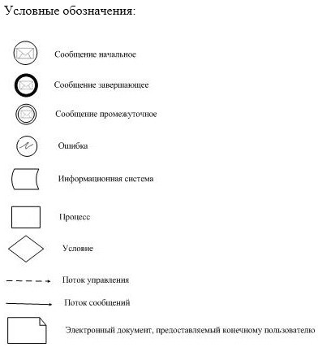
Приложение 2
к приказу Министра образования
и науки Республики Казахстан
от 25 июня 2014 года № 245
Приложение 3
к регламенту государственной
услуги «Прием документов для
участия в конкурсе на
присуждение международной
стипендии «Болашак»
Справочник бизнес-процессов оказания государственной услуги
«Прием документов для участия в конкурсе на присуждение
международной стипендии «Болашак»
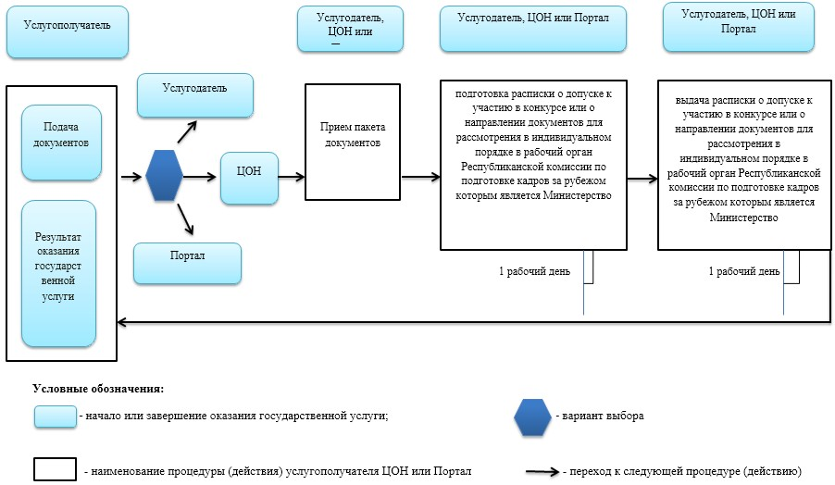
Приложение 3
к приказу Министра образования
и науки Республики Казахстан
от 25 июня 2014 года № 245
Приложение 3
к регламенту государственной
услуги «Выдача справки о статусе
стипендиата международной
стипендии «Болашак»
Справочник бизнес-процессов оказания государственной услуги
«Выдача справки о статусе стипендиата международной стипендии
«Болашак»
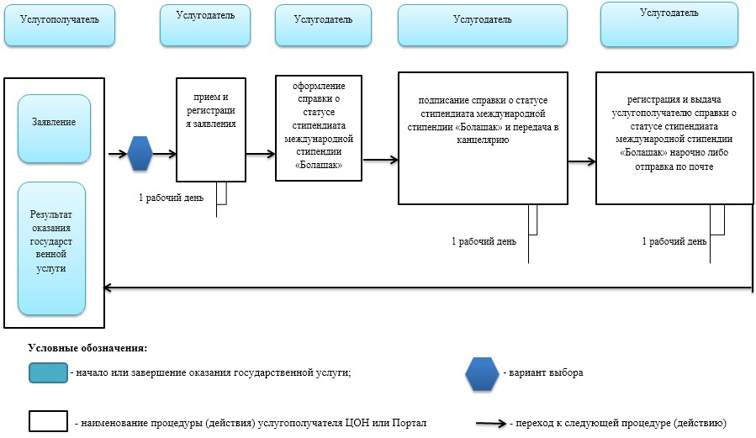
Приложение 4
к приказу Министра образования
и науки Республики Казахстан
от 25 июня 2014 года № 245
Приложение 3
к регламенту государственной
услуги «Предоставление гарантийного
письма для выезжающих на обучение в
качестве стипендиата международной
стипендии «Болашак»
Справочник бизнес-процессов оказания государственной услуги
«Предоставление гарантийного письма для выезжающих на обучение
в качестве стипендиата международной стипендии «Болашак»
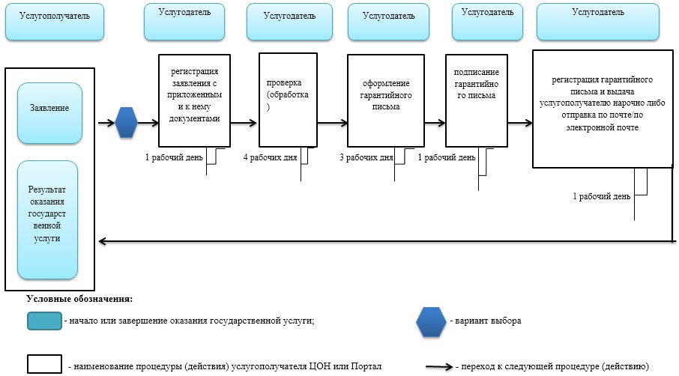
Приложение 5
к приказу Министра образования
и науки Республики Казахстан
от 25 июня 2014 года № 245
Приложение 3
к регламенту государственной
услуги «Возмещение расходов
стипендиатам международной
стипендии «Болашак»
Справочник бизнес-процессов оказания государственной услуги
«Возмещение расходов стипендиатам международной стипендии
«Болашак»
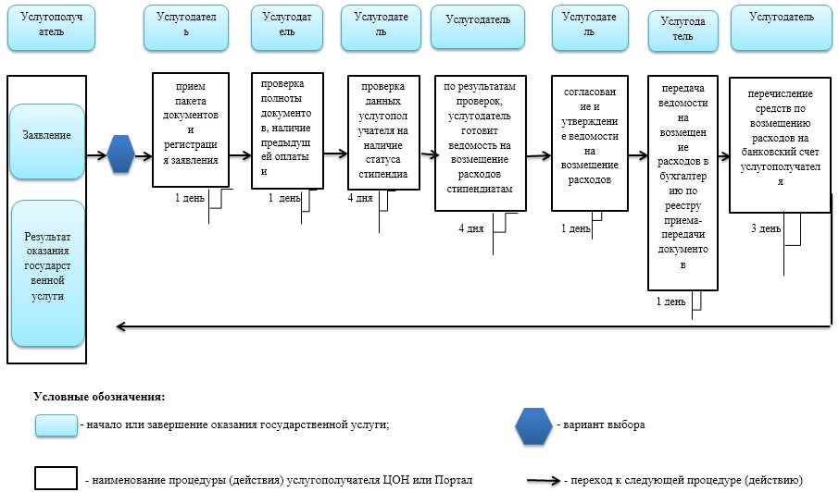
Приложение 6
к приказу Министра образования
и науки Республики Казахстан
от 25 июня 2014 года № 245
Приложение 3
к регламенту государственной
услуги «Авансирование
стипендиатов международной
стипендии «Болашак»
Справочник бизнес-процессов оказания государственной услуги
«Авансирование стипендиатов международной стипендии «Болашак»
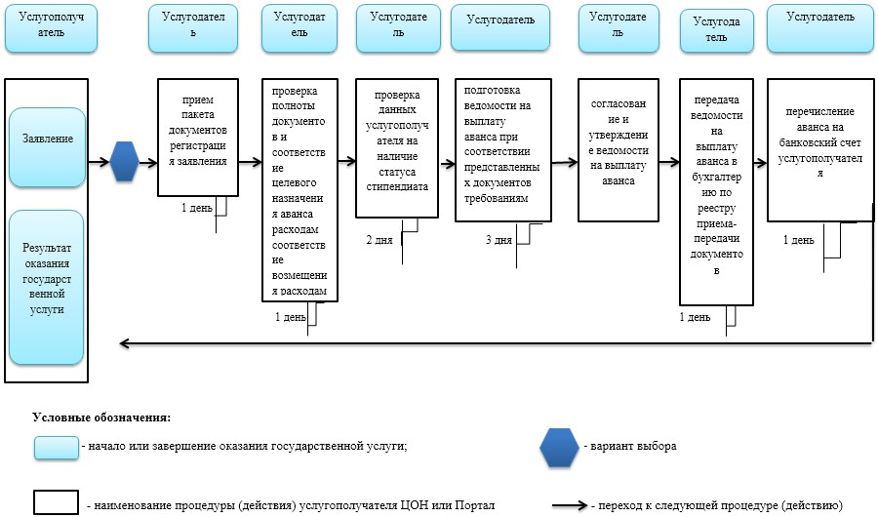
Приложение 7
к приказу Министра образования
и науки Республики Казахстан
от 25 июня 2014 года № 245
Приложение 3
к регламенту государственной
услуги «Выдача договора
залога недвижимого имущества,
предоставленного в качестве
обеспечения исполнения
обязательств стипендиатов
международной стипендии
«Болашак»
Справочник бизнес-процессов оказания государственной услуги
«Выдача договора залога недвижимого имущества, предоставленного
в качестве обеспечения исполнения обязательств стипендиатов
международной стипендии «Болашак»
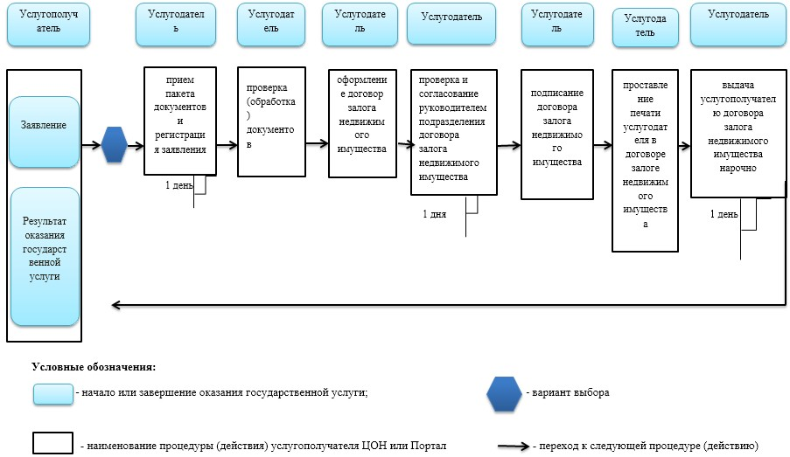
Приложение 8
к приказу Министра образования
и науки Республики Казахстан
от 25 июня 2014 года № 245
Приложение 3
к регламенту государственной
услуги «Выдача уведомления о
прекращении залога с
недвижимого имущества, при
исполнении обязательств
стипендиатом международной
стипендии «Болашак»
Справочник бизнес-процессов оказания государственной услуги
«Выдача уведомления о прекращении залога с недвижимого
имущества, при исполнении обязательств стипендиатом
международной стипендии «Болашак»
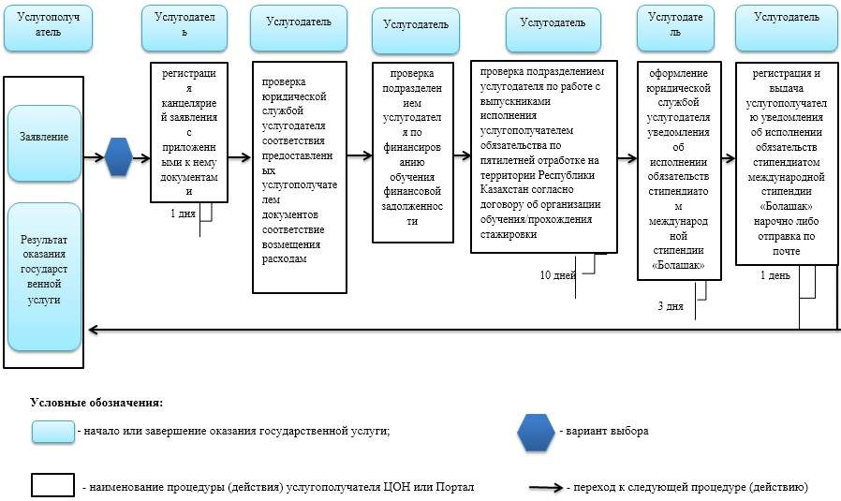

© 2012. РГП на ПХВ «Институт законодательства и правовой информации Республики Казахстан» Министерства юстиции Республики Казахстан

